**МКОУ «Урахинская СОШ»**

**Классла дурабси балбуц**

**«Гlямарла Батирайлис-**

**200 дус»**

**Хlядурбарибси**

**Гlямарова Нурият Гlисаевна**

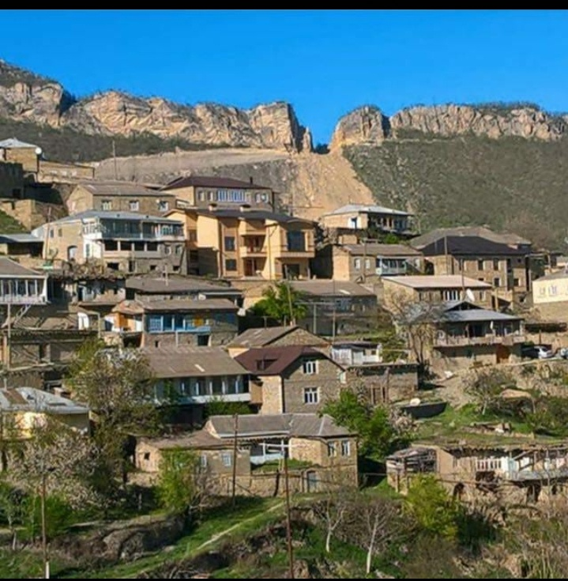

**1 уч1ан**- Г1ямарла Батирай!

Ил у лебилра даргантас,лебилра дагъистанлантас,улкала лебил халкьлис тянишси саби.

Халкьлис Батирай тянишси сай далуйти цаладяхъибси поэт сайлин,чузирра дубурлан хьунул адам черях1рирути, дубурлан адамла гъабзадеш чедиахъути,г1ямрула далагарти шалуби далт1ути.

**2 уч1ан**- Батирайла творчество дях1имц1ала саби,сунезирра 19 ибил даршдуслихъла г1ямру г1ячихъли чедиуси бархьси ибсира,вайси ибсира чедиахъути. Селизиб саби Батирайла поэт сайлин чебях1деш?

(Далай Халимбейкьадиев Рабазан 7 классла уч1ан)

Г1ях1на гъобзала г1ямру Дирар гъану шура дус

Я урх1лиини хьаршу Я Сибирлизи архьу

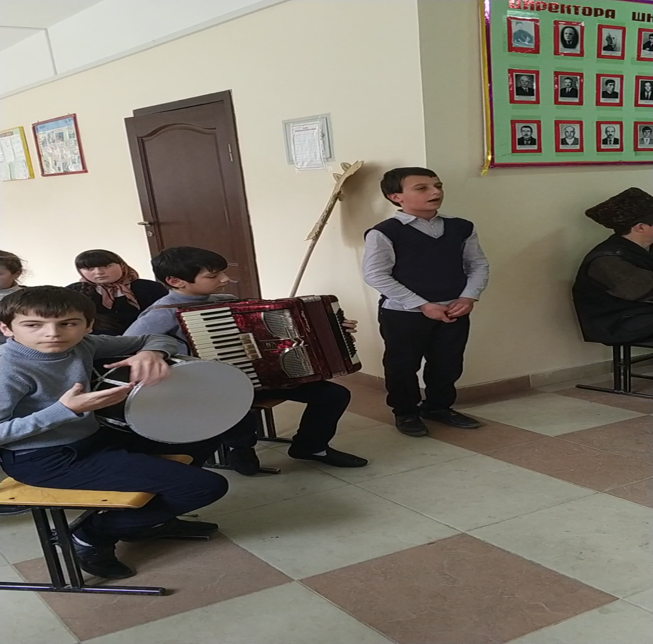

**1 уч1ан**-Чевях1деш ах1ену,ит «ц1ябси замана» урях1ли чериуси хьунул адам ишкьяйда черях1рарес виубли виалли?

Пуш гьуйширти т1уллион

Дархьли дак1иб чархла даг1

Т1уллашир пигьлумион

Рурх1ути х1улбела даг1

Пигьлумашир гумион

Дитисун нудбела даг1

Гъабзадеш ах1ену,ит кьяркьси замана урухх1ейубли бархьдеш багьандан ургъни,давлачебтачи къаршили гъайик1ни,далайик1ни,мискин адамти г1еббурцни?

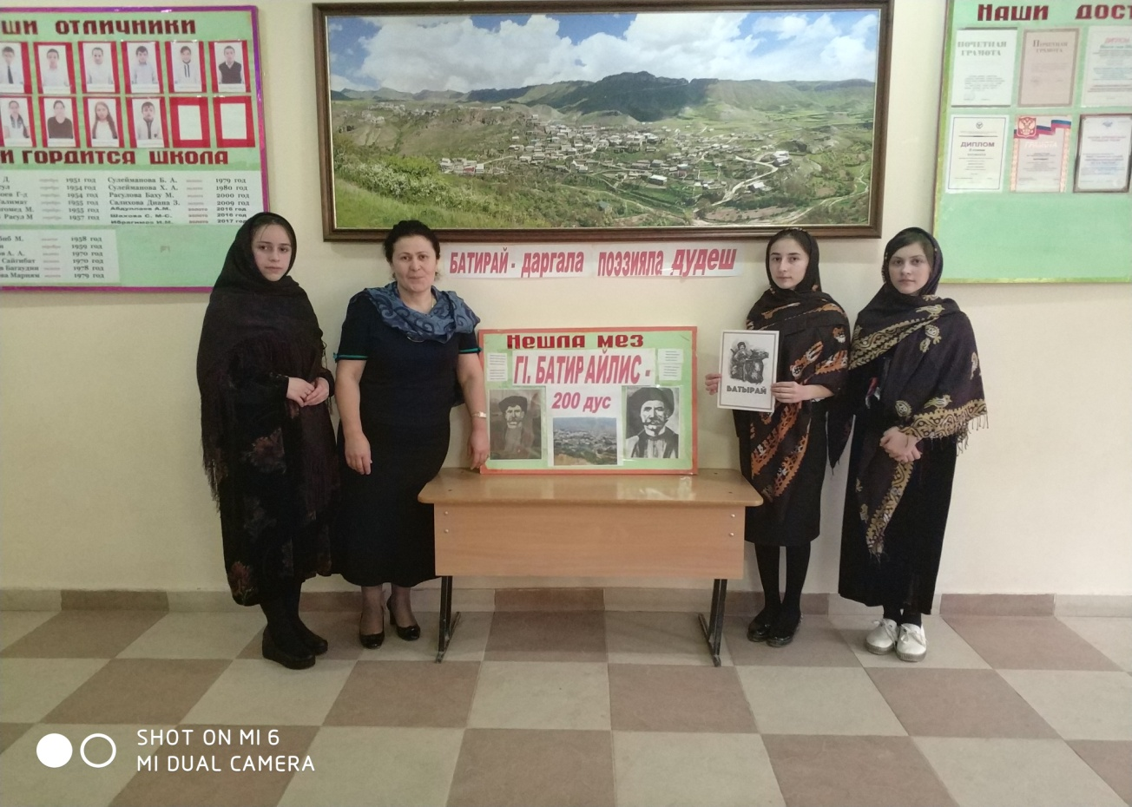

**2 уч1ан**-Поэтли сунела далуйтазиб ит замана х1ербирули калунти адамтала умира дархьаначи дурули сай.

Чула дуне дуарти Г1ярихъла Г1ялихъали

Диг1яй дужул лях1ша ниргъ

Уст1уллишир чяй агьур

Хъунц1а мазала кьап1ни Бухари кьап1ни агьур

Илкьяйда пуждирули сай поэтли давлачебтала урях1ти баркьудлуми. Ил багьандан сайри Батирай Х1урхъила х1якимтас х1ейгахъуси,мискинтас дигахъуси.

1 уч1ан-Замана аркьуцад Батирайла творчестволичи халкьла дигира имц1адик1ули сари. Х1ера секьяйда далайик1улил ит замана Батирай:

Гьай х1ула ваг1 верх1на ибк1,тамашала дуне либ

Цабах1тас майдан дуне-ургуба гурдалисъон

Цабах1тас х1яйран дуне-къярдла лут1и къаплайсъон

Х1ябилла анц1дукьуй лир вац1а х1ялла тялурби,

Х1ябилла дит1или лир-дубуртела къадурби.

Хьанц1 урхьназир зе кьякь он дац1алла дац1алири гьишди кьакьати г1ямру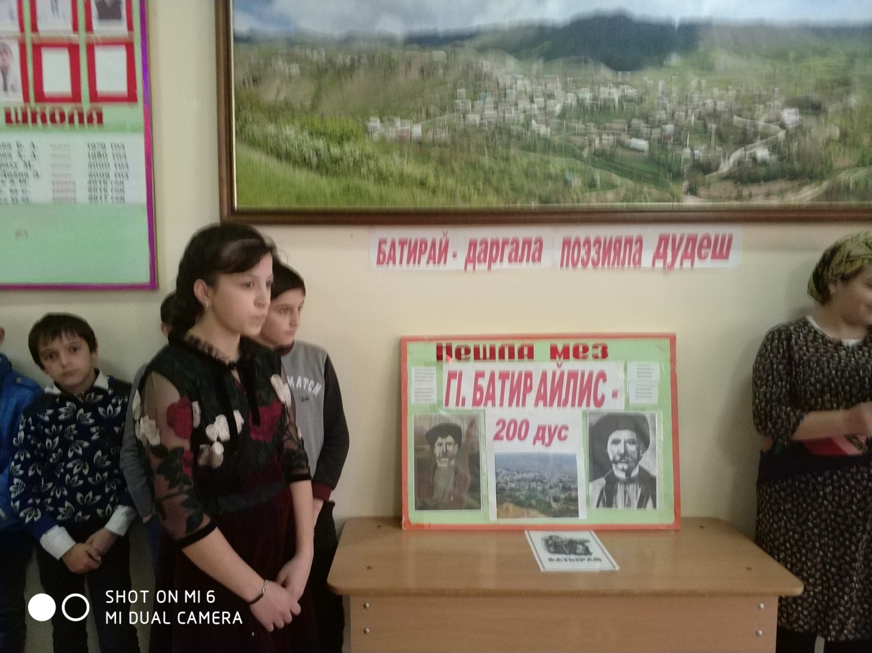

**1 уч1ан**-Дебали мешудиркули сари Батирай х1ериубси заманара нушала заманара. Гьанна нуша х1ерлира Батирайливан дунъяла мяг1ни-х1ял иргъуси поэтличи. Батирайли сунела далуйтас темабира,илдас игитунира алавчарти г1ямрулизирад кайсутири.

Батирайла далуйтазивси жагьси адам чевухъунси игит сай:

Куц1и вац1а ц1ябдикьул ц1удара варгьила ваг1

Ц1яб дуги шаладикьул ц1уб арцла яракьла ваг1

Урчила конилиу карбан хьурадикьани

Яракьла дях1ярау х1ураба т1ашиани

(Далай «Г1ях1гъобзашила» Идзиев Басир 8 кл.уч1ан)

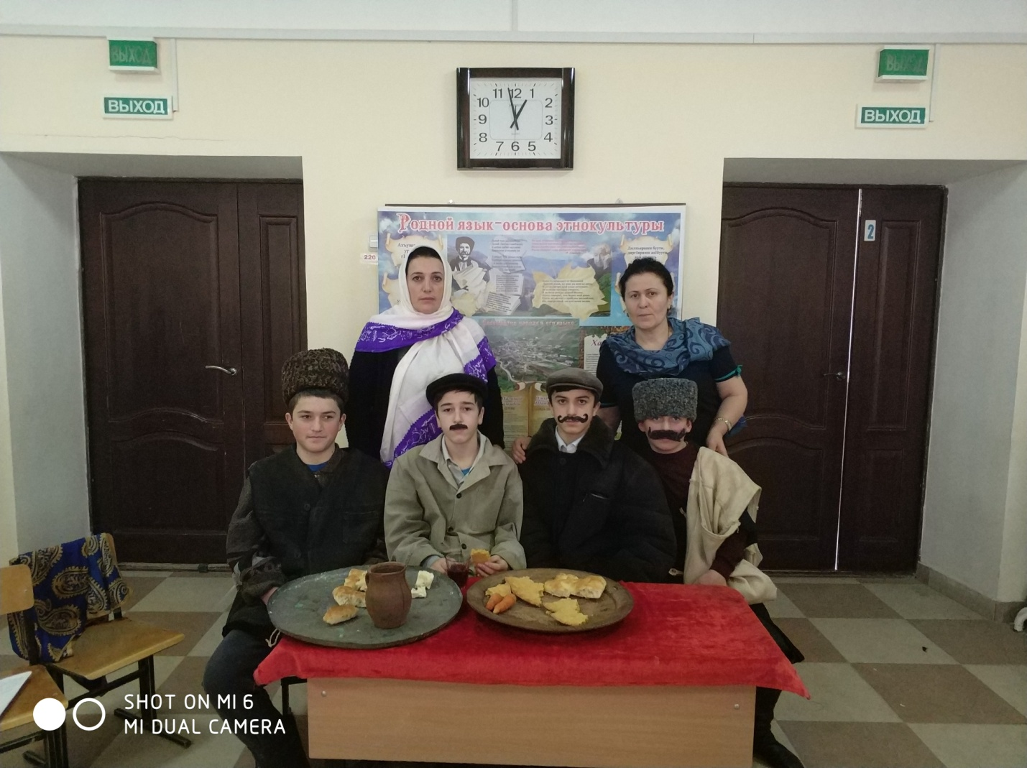

**2 уч1ан**- 70-ибти дусмачибад бех1бихьили писательтани ва поэтунани чевях1си поэтличила художественное произведениебира делк1и сари: Р.Х1ямзатовли «Батирай» поэма; лезгин Ибрагьим Х1усейновли назму «Батирай» ; С.Рабадановли «Батирай» пьса;Х1ябиб Г1ялиевли «Х1ябчялмук» роман.

(Буч1антани Батирайлис багъишладарибти произведениеби дуч1а) Даргала цаибси поэмалис хьулчи кабихьибсира Батирай сай.

8,9,10,11 классунала буч1антани Батирайла «Алмаслиин шишаон.....» поэмала чебкад инсценировка дурабурк1у.Батирайла творчестволис багъишлабарибси викторина.Лебилра буч1антани жигарла бут1акьяндеш дариб.

